Atividades complementares para os alunos da Educação Especial (Inclusão)
Escola: EMEF Villagio Ghiraldelli
Professor/AEE: Elivania Souza Silva (MANHÃ) e Lílian Daneze (TARDE)
Aluno: .....................................................................................................
Objetivo: Estimular a consciência fonológica de forma lúdica e utilizar a gamificação no processo de aprendizagem dos alunos.
ATIVIDADE 1- LEVE O AVIÃOZINHO ATÉ AS LETRAS QUE COMBINAM COM OS SONS, OU ACESSE O LINK PARA JOGAR. (DE 17 A 21/05)
https://wordwall.net/pt/embed/ed2a45d11ac74326b0ca353432847508?themeId=51&templateId=48
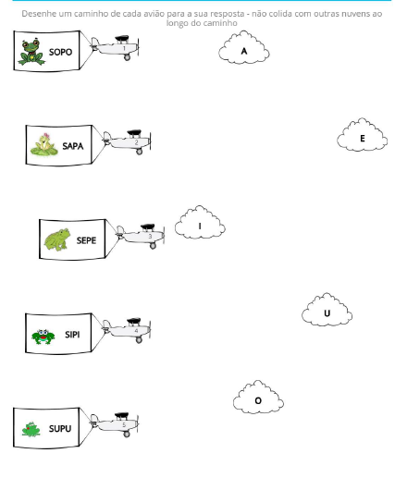
ATIVIDADE 2- ARRUME AS LETRAS BAGUNÇADAS E ESCREVA AS PALAVRAS DE ACORDO COM A MÚSICA, OU ACESSE O LINK E JOGUE. (DE 17 A 21/05)
https://wordwall.net/pt/embed/b16a6bbb62914e149e03a980bf10be1d?themeId=1&templateId=38
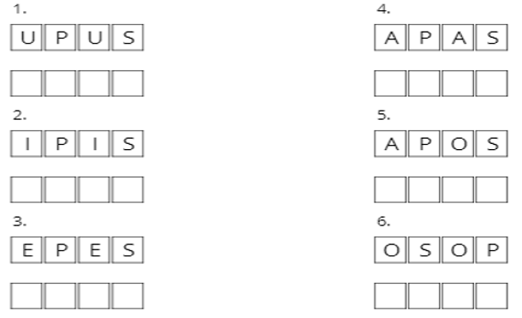
ATIVIDADE 3- AGORA, ENCONTRE AS TOPEIRAS COM AS VOGAIS, OU ACESSE O LINK ABAIXO E JOGUE. (DE 24 A 28/05)
https://wordwall.net/pt/embed/0b5089ee4143414688ec5b5c5ccd02d3?themeId=49&templateId=45
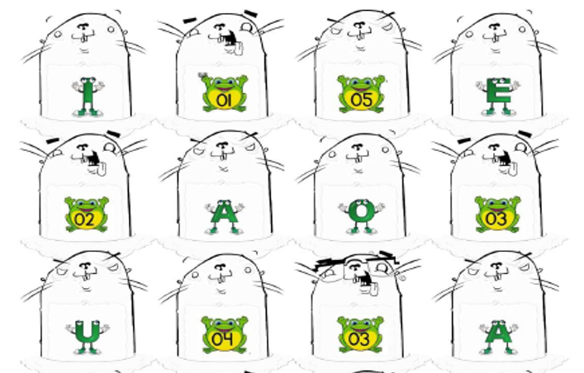
ATIVIDADE 4- VAMOS ESTIMULAR A RESPIRAÇÃO O SOPRO E A DICÇÃO. (DE 24 A 28/05)
Você sabia que soprar requer uma musculatura forte das bochechas, mandíbulas, lábios e língua? Por isso, o ato de assoprar é considerada uma habilidade motora oral importante para o desenvolvimento da fala, assim como para a capacidade de mastigar e engolir alimentos. Vamos aproveitar essa informação e fazer essa atividade divertida? 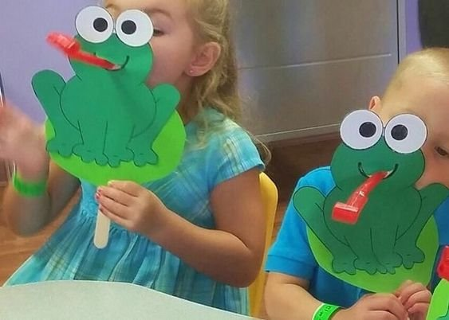
Material: Língua de sogra ou bexiga e desenho do sapo.
Como fazer:
Pinte o desenho abaixo, faça um corte no desenho da boca, cole a língua de sogra ou bexiga e pronto. Agora é só brincar e soprar à vontade.
